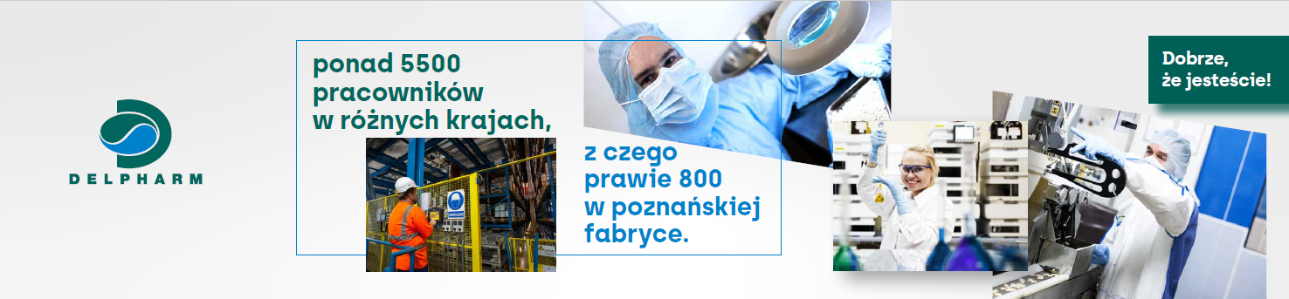

Jesteśmy fabryką leków należącą do grupy Delpharm, która znajduje się w TOP 3 firm kontraktowych na świecie. Wytwarzamy leki dla gigantów farmaceutycznych, ale też mniejszych firm z branży farmaceutycznej i w związku
z ciągłym rozwojem poszukujemy
Stażysty/Stażystki w Dziale Wsparcia Technicznego Jakości
Zakres odpowiedzialności:
- Wsparcie bieżących aktywności działu.
- Uczestnictwo w walidacji systemów skomputeryzowanych, testowanie systemów skomputeryzowanych, opracowywanie dokumentacji walidacyjnej.
- Uczestnictwo w walidacji Arkuszy Kalkulacyjnych, testowanie Arkuszy Kalkulacyjnych, opracowywanie dokumentacji walidacyjnej.
- Uczestnictwo w procesach opracowania i walidacji instrumentalnych metod analitycznych i wsparcie w rutynowych analizach
- Wsparcie przy opracowywaniu dokumentacji jakościowej w tym instrukcje, SOPy.

Kogo szukamy?
- Studentka/ Student IV lub V roku, absolwent kierunków chemicznych lub pokrewnych: preferowana technologia chemiczna, chemia, farmacja, towaroznawstwo, biologia, biotechnologia, zarządzanie jakością.
- Znajomość obsługi komputera (pakiet MS Office).
- Mile widziane doświadczenie w pracy na praktyce w firmie w obszarze zapewniania jakości, kontroli jakości, obszarach związanych z walidacją systemów skomputeryzowanych.
- Wysoka motywacja do ciągłego podnoszenia kompetencji i rozwoju.
- Komunikatywność i umiejętność pracy z zespole.
- Doskonała organizacja pracy własnej.
- Zdolność do szybkiego uczenia się i adoptowania zmian.
- Znajomość języka polskiego i angielskiego w mowie i piśmie umożliwiająca komunikację i pracę z dokumentacją.

Oferujemy:
- Kulturę pracy opartą na wartościach,
- Staż na okres 12 miesięcy z możliwością przedłużenia do 18 miesięcy w oparciu o Umowę Zlecenie,
- Stawkę godzinową 26 zł brutto/h w czasie pierwszych 6 miesięcy, przy przedłużeniu stażu do 12 lub 18 miesięcy stawka przez kolejny okres 28 zł brutto/h,
- Elastyczne godziny pracy,
- System benefitów Randstad Plus (karta sportowa, prywatna opieka medyczna, zniżki na zakupy online).

Jeśli jesteś zainteresowany/-a ofertą,
wyślij nam swoje CV na adres: communication-hr.poznan@delpharm.com

